

毕业设计（论文）开题报告

题 目：基于在线策略蒸馏的大语言模型后训练方法研究

专 业 计算机科学与技术
学 生 张子琦
学 号 2023110966
指导教师 徐冰
日 期 2026/9/25

目 录
1．课题来源及研究的目的和意义 3
1.1 课题来源 3
1.2 研究背景 4
1.3 研究目的和意义 5
2．国内外在该方向的研究现状及分析 6
2.1 大语言模型后训练和知识蒸馏 6
2.2 分布偏移与在线策略蒸馏 8
2.3 KL 散度方向与广义散度 9
2.4 监督信息粒度与资源效率 10
2.5 Function Calling 数据与评测研究 11
2.6 现有方法存在的问题 11
2.7 本课题研究问题 12
3．主要研究内容 13
3.1 学生状态分布下的在线蒸馏基线问题 13
3.2 散度方向与学习行为差异问题 14
3.3 监督信息粒度与效果效率权衡问题 14
4．研究方案 16
4.1 总体技术路线 16
4.2 模型和数据准备 17
4.3 学生 rollout 和教师反馈 18
4.4 损失与监督信息粒度/估计方式的定义原则 20
4.5 评价指标和公平性 21
4.6 可行性分析 24
5．进度安排，预期达到的目标 24
5.1 进度安排 24
5.2 预期达到的目标 26
6．课题已具备和所需的条件、经费 27
6.1 已具备条件 27
6.2 所需条件 27
6.3 经费 28
7．研究过程中可能遇到的困难和问题，解决的措施 29
8．主要参考文献 31

1．课题来源及研究的目的和意义

1.1 课题来源
本课题面向大语言模型后训练与工具增强应用中的实际需求，研究在线策略蒸馏（On-Policy Distillation，OPD）方法。研究将在学生模型自主生成的状态上引入教师模型的密集反馈，比较不同 KL 散度方向和监督信息粒度对训练效果、稳定性及资源开销的影响，并通过可交互的测试系统检验模型的实际能力。
研究选用 Qwen3-0.6B 作为学生模型，以 LoRA 方式进行后训练，并使用冻结的 Qwen3-4B 作为教师模型。训练数据从公开 Function Calling 数据集中筛选，重点比较 Forward KL、Reverse KL、广义散度，以及全词表、Top-K、K1 sampled-token 三种监督方案；最终通过 vLLM 或自建测试程序验证推理性能。数据准备阶段将统一记录数据集名称、版本、许可证、划分方式和模型版本。

1.2 研究背景
大语言模型通过预训练获得语言知识，再通过监督微调、偏好优化、强化学习或知识蒸馏形成指令遵循和工具使用能力。知识蒸馏以教师模型的软分布补充硬标签，能够传递候选 token 之间的相对关系；序列级蒸馏则把教师生成序列作为训练目标[1][2]。
自回归模型在训练时通常读取参考前缀，部署时却依赖自身历史输出，早期错误会改变后续状态。DAgger 和 ImitKD 表明，在学生实际到访的状态上查询专家或教师，可以减轻训练分布与生成分布之间的偏移[3][4]。在线策略蒸馏据此由学生生成轨迹，再由冻结教师在学生前缀上提供 token 级反馈。
Function Calling 要求模型在给定工具 schema 下完成函数选择和参数生成，输出具有明确的结构约束，也可以通过解析、执行和端到端任务结果进行自动评测。API-Bank、APIGen、ToolACE 与 BFCL 分别从工具学习、可验证数据生成和多场景评测等方面建立了研究基础[18][19][20][21]。因此，该任务适合检验不同蒸馏方案在正确性、稳定性和资源成本上的差异。

1.3 研究目的和意义
本课题以 Qwen3-0.6B 为学生模型、冻结的 Qwen3-4B 为教师模型，采用 LoRA 构建在线策略蒸馏流程，并在公开 Function Calling 数据上开展受控比较。
1. 建立学生 rollout、教师评分、LoRA 更新和统一评测组成的在线策略蒸馏基线，明确状态分布、token 对齐和训练预算。
2. 比较 Forward KL、Reverse KL 与代表性广义散度，分析散度方向对工具选择、参数生成和训练稳定性的影响。
3. 比较全词表、Top-K 与 K1 sampled-token 监督，分析教师信息量、估计方差、任务效果和资源开销之间的权衡。
研究的理论意义在于把学生状态分布、散度方向和监督信息粒度置于同一实验框架中考察；应用意义在于验证小模型通过参数高效后训练获得工具调用能力的可行性，为低成本部署提供可复现的比较依据。

2．国内外在该方向的研究现状及分析

2.1 大语言模型后训练和知识蒸馏
大语言模型后训练可按监督来源分为监督微调、知识蒸馏、偏好优化和强化学习。监督微调使用目标序列，知识蒸馏匹配教师分布，偏好优化使用回答偏好，强化学习依据任务奖励更新策略。本文关注知识蒸馏，不把偏好优化和强化学习列为主要实验变量。
经典知识蒸馏通过温度缩放保留教师对多个候选的相对偏好[1]，序列级蒸馏把教师生成序列用于训练学生[2]，f-divergence 视角进一步统一了多种分布匹配目标[5]。这些工作奠定了生成模型蒸馏的基础，但固定语料或教师轨迹不能充分覆盖学生部署时访问的状态。
表 2-1 后训练方法的状态与监督来源对比
方法类别 | 学生训练时的主要状态 | 监督或奖励来源 | 对本课题的启发
SFT/离线蒸馏 | 数据或教师示范前缀 | 硬标签、教师序列或软分布 | 作为分析 OPD 分布偏移问题的对照
模仿学习式蒸馏 | 学生访问的部分状态 | 专家动作或教师反馈 | 说明教师为何需要在学生前缀上提供反馈
OPD | 学生自身生成轨迹 | 教师 token 分布或 log-prob | 本课题的主要研究对象
偏好优化/RL | 学生采样或离线偏好状态 | 偏好关系、环境奖励 | 用于区分密集教师反馈与稀疏奖励
表 2-1 表明，OPD 与离线蒸馏的关键差别是训练状态由学生策略生成，教师在这些状态上提供密集反馈。本文以 LoRA-OPD 为主线，并将其他后训练方法作为概念对照。

2.2 分布偏移与在线策略蒸馏
自回归生成会把模型先前输出重新作为后续输入，因此训练前缀与部署前缀的差异会逐步累积。DAgger 在学习器到访状态上查询专家动作[3]，ImitKD 将该思想用于自回归知识蒸馏[4]，为在线策略蒸馏提供了直接的方法基础。
GKD 在学生自生成轨迹上比较教师与学生分布，并将散度目标作为可配置变量[6]；MiniLLM 从序列级 Reverse KL 出发强调学生策略访问区域[7]；DistiLLM 通过 skew KL 与样本复用讨论效果和成本的平衡[8]。
DistiLLM-2 进一步用对比式目标联合利用教师与学生生成数据[9]。近期研究还指出，师生推理模式、提示覆盖、轨迹长度和高概率 token 重叠都会影响 OPD 的有效性[10]。这说明学生状态、损失目标和教师信息预算需要在同一协议下分别考察。
现有工作往往同时改变模型规模、数据来源、采样方法和损失函数，论文间的结果难以直接横向比较。本文据此固定师生模型、Function Calling 数据、训练预算和解码协议，只改变散度方向与监督信息粒度。

2.3 KL 散度方向与广义散度
在同一生成前缀上，教师与学生分别给出条件 token 分布。Forward KL 与 Reverse KL 定义为[13]：
$$D_{FKL}\left(p_{T}∥p_{S}\right)=\sum_{v∈V}{p_{T}\left(v\right)}log\left(\frac{p_{T}\left(v\right)}{p_{S}\left(v\right)}\right)$$
$$D_{RKL}\left(p_{S}∥p_{T}\right)=\sum_{v∈V}{p_{S}\left(v\right)}log\left(\frac{p_{S}\left(v\right)}{p_{T}\left(v\right)}\right)$$
Forward KL 以教师概率加权，通常更强调覆盖教师分布；Reverse KL 以学生概率加权，更关注学生当前高概率区域。mode-covering 与 mode-seeking 只能作为行为倾向的解释，实际结果还受模型容量、温度、采样策略和支持集影响[6][7]。
Jensen-Shannon 散度通过教师分布、学生分布及其混合分布定义[14]：
$$m=\frac{p_{T}+p_{S}}{2},D_{JS}\left(p_{T},p_{S}\right)=\frac{1}{2}D_{KL}\left(p_{T}∥m\right)+\frac{1}{2}D_{KL}\left(p_{S}∥m\right)$$
广义散度允许在覆盖与集中之间调节。GKD、DistiLLM 与 HPD 分别从可调散度、skew KL 和混合 KL 方向研究这一问题[6][8][11]。本文将散度定义、支持集和数值稳定化方式一并记录，避免把实现差异误判为目标函数差异。

2.4 监督信息粒度与资源效率
全词表监督保留教师在每个有效位置上的完整分布，信息最充分，但需要较高的计算、显存与传输开销。Top-K 只保留高概率支持集，需要明确 K 值、支持集来源、截断后的重归一化和尾部概率处理。K1 sampled-token 用单个采样 token 估计期望，开销最低，但估计方差与 proposal 分布会直接影响稳定性[10]。
LoRA 通过低秩增量减少学生侧可训练参数[15]，使受控对照实验能够在有限算力下实施。它只改变参数更新方式，不替代蒸馏目标；教师前向、学生 rollout 和损失计算仍是主要成本。
监督信息越稀疏，并不必然意味着总体效率越高。Top-K 或 K1 如果造成收敛变慢、训练波动或任务性能下降，节省的单步开销可能被更多训练步数抵消。因此，研究需要同时报告任务指标、有效 token 吞吐、教师调用量、峰值显存和训练时间。

2.5 Function Calling 数据与评测研究
ReAct 把语言模型的推理与外部行动交替组织，为工具增强模型提供了通用范式[17]。API-Bank 构建工具规划、检索与调用基准[18]；APIGen 和 ToolACE 分别强调可执行验证与多层数据检查[19][20]。这些研究说明，Function Calling 数据不能只按文本样本处理，还需要核验 schema、参数类型、调用可执行性和对话模板。
BFCL 覆盖单次、并行、串行和拒答等调用场景，并通过结构和语义规则评估函数与参数[21]。总体准确率仍可能掩盖错误来源，因此本文将分别统计格式合法率、函数选择准确率、参数正确率、执行成功率和端到端任务成功率。
训练集与测试集还应按工具 schema、问题模板和数据来源进行隔离，防止相似 API 或合成模板造成泄漏。数据准备阶段将保存来源、版本、许可证、字段映射、去重规则和版本指纹，使方法比较能够追溯。

2.6 现有方法存在的问题
综合上述研究，现有方法仍存在三方面不足：
1. 状态分布与实验协议缺少统一控制。不同研究常同时改变学生采样、数据来源、模型规模和训练预算，难以判断收益究竟来自 on-policy 状态还是其他条件。
2. 散度方向与监督信息粒度相互耦合。Top-K 截断和 K1 采样会改变实际优化对象及梯度方差，如果不明确支持集和估计方式，损失名称相同也可能得到不同结果。
3. token 级分布匹配与端到端工具调用之间缺少系统联系。较低的蒸馏损失不一定带来更高的函数、参数或执行正确率，训练成本与部署性能也可能呈现不同趋势。

2.7 本课题研究问题
针对上述不足，本课题归纳出三个相互衔接的研究问题：
1. 如何在学生自身生成的 Function Calling 状态上建立接口统一、变量可控的在线策略蒸馏基线？
2. 在相同学生状态与训练预算下，Forward KL、Reverse KL 和广义散度会产生怎样的学习行为与任务差异？
3. 全词表、Top-K 和 K1 sampled-token 如何在任务效果、训练稳定性与教师反馈开销之间取得平衡？
这三个问题分别对应论文第 2、3、4 章，并在第 3 部分进一步说明研究内容及其关系。

3．主要研究内容
研究内容围绕三个问题组织。三者分别对应论文第 2、3、4 章：先建立可复现的在线策略蒸馏基线，再比较散度方向，最后分析监督信息粒度下的效果与效率权衡。

3.1 学生状态分布下的在线蒸馏基线问题
该问题对应论文第 2 章。研究以学生自主生成的 Function Calling 轨迹为训练状态，冻结教师在相同前缀上提供 token 分布，学生仅更新 LoRA 参数。核心是统一数据格式、消息模板、token 对齐、rollout 规则、有效位置 mask 和训练预算。
实验先建立 SFT 或离线蒸馏参照，再验证学生 rollout、教师评分和梯度更新能否稳定闭环。输出包括可复现的训练流程、状态分布统计和基础任务指标，为后续两个问题提供共同基线。

3.2 散度方向与学习行为差异问题
该问题对应论文第 3 章。在固定学生状态、教师模型和监督信息范围的条件下，比较 Forward KL、Reverse KL 和代表性广义散度，分析不同目标对概率覆盖、模式集中、熵变化和梯度稳定性的影响。
结果不仅报告总体任务得分，还按函数选择、参数生成、格式合法性和拒答行为分类，并结合师生分布差异解释性能变化，避免只依据损失数值判断方法优劣。

3.3 监督信息粒度与效果效率权衡问题
该问题对应论文第 4 章。在相同散度定义和训练预算下，比较全词表、Top-K 与 K1 sampled-token。研究重点是支持集截断、尾部概率处理和单样本估计如何改变有效监督、梯度方差及教师计算开销。
评价同时覆盖 Function Calling 正确性、训练稳定性、教师反馈量、训练吞吐、峰值显存和最终推理性能，从而判断稀疏监督节省的资源是否足以补偿可能的性能损失。
三个问题的关系如图 1 所示。问题一界定教师反馈所作用的学生状态分布；在该分布上，问题二决定师生分布如何匹配，问题三决定匹配目标如何由有限教师信息估计。三者共同影响更新梯度、优化稳定性、Function Calling 正确性与教师反馈成本，更新后的学生又会改变下一轮状态分布，形成在线闭环。
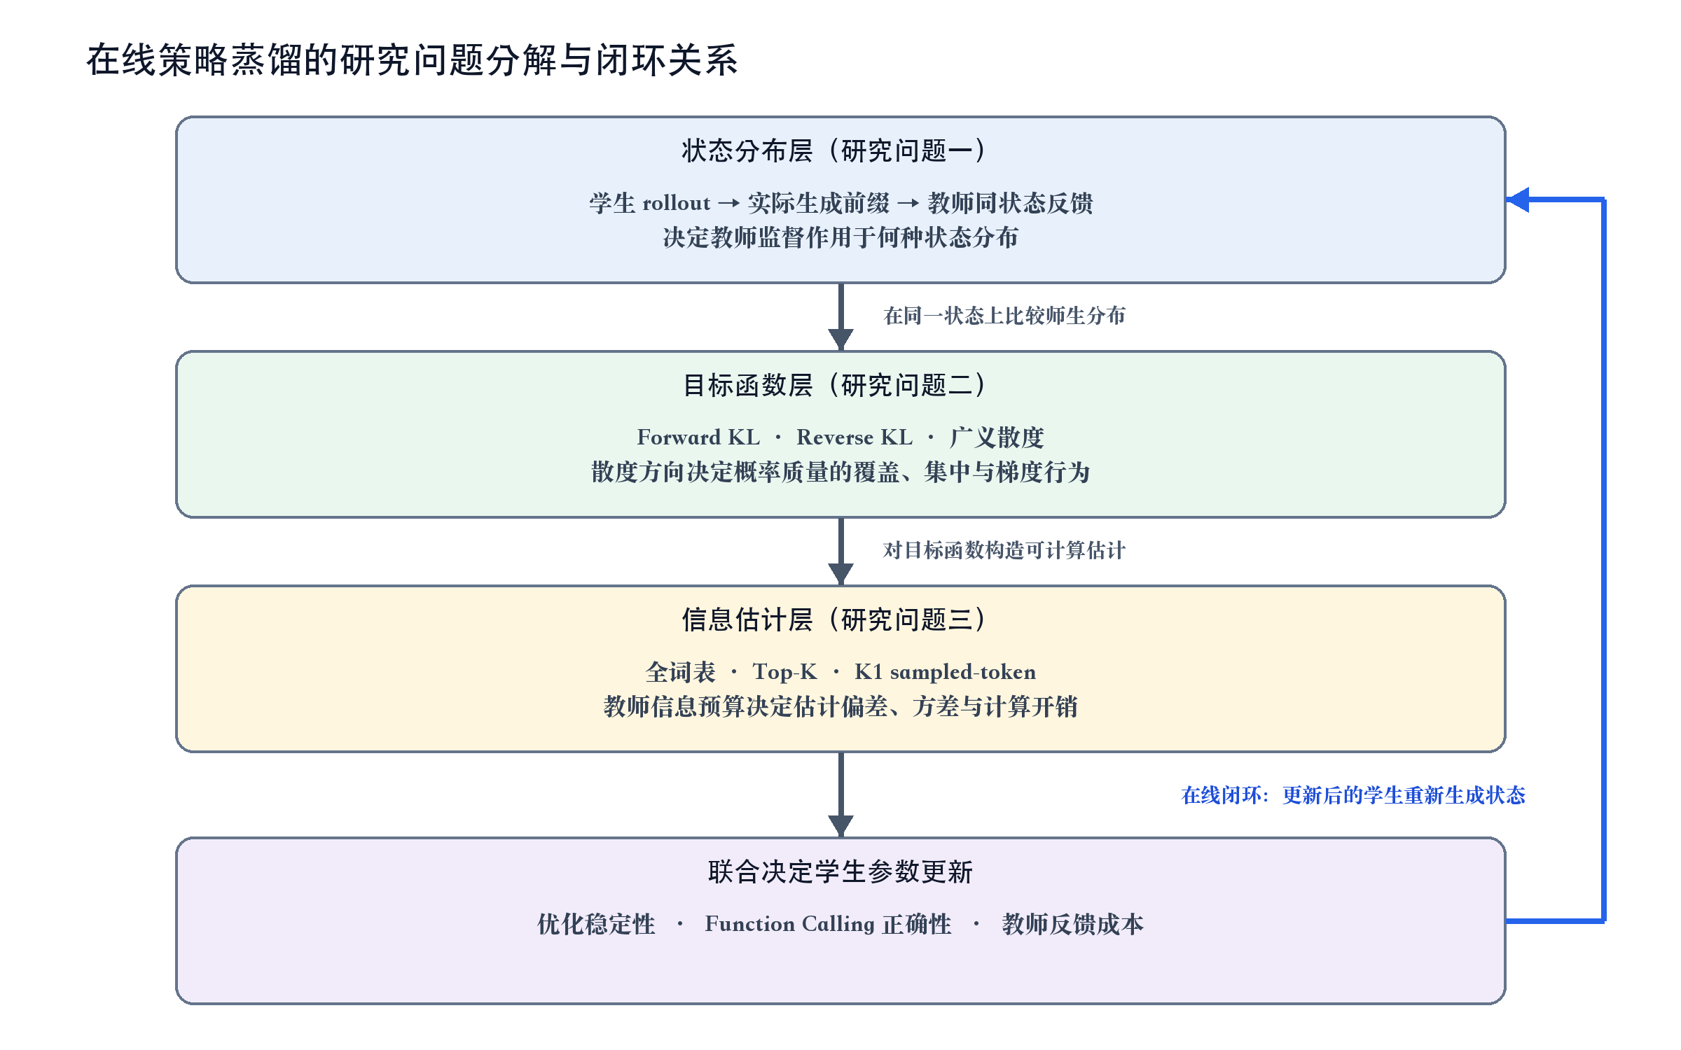
图 1 三个研究问题及其关系

4．研究方案

4.1 总体技术路线
研究总体技术路线如图 2 所示。给定输入与当前学生参数，学生首先按自身策略生成序列，并定义第 t 个位置的状态：
$$y_{1:T} ∼ π_{θ}\left(· | x\right), s_{t} = \left(x, y_{<t}\right)$$
冻结教师参数记为 φ。教师与学生在相同状态上给出的 token 分布分别为：
$$p_{S,t} = π_{θ}\left(· | s_{t}\right), p_{T,t} = π_{φ}\left(· | s_{t}\right)$$
统一的在线策略蒸馏目标写为：
$$θ* = {arg min}_{θ}E_{x∼𝒟, y∼πθ}\left(\frac{∑_{t=1}^{T}m_{t}D_{δ}\left(p_{T,t} ∥ p_{S,t}\right)}{∑_{t=1}^{T}m_{t}}\right)$$
其中，𝒟 表示训练输入分布；有效位置掩码由消息边界、工具边界和响应位置共同确定；散度参数指定 Forward KL、Reverse KL 或广义散度。该形式把学生状态分布、散度方向和监督信息粒度统一到同一目标中。
每项实验同时记录研究定义、数据定义、模型定义和运行定义，包括散度及支持集、数据版本与划分、师生模型及模板、随机种子与计算环境，确保结果能够追溯。
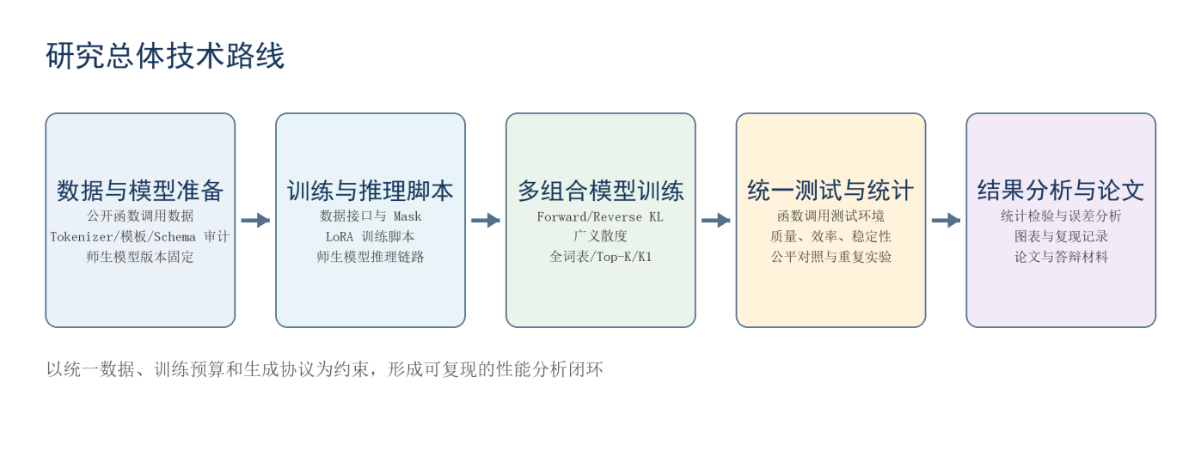
图 2 研究总体技术路线

4.2 模型和数据准备
模型方面，选用 Qwen3-0.6B 作为学生、Qwen3-4B 作为教师。教师参数保持冻结，学生仅更新 LoRA 参数。训练前检查师生 tokenizer 的词表、特殊 token、消息模板和函数调用格式，并通过回环测试验证编码、解码与 token 对齐。模型家族信息以 Qwen3 技术报告为依据[12]。
数据方面，核验公开 Function Calling 数据的来源、许可证、字段含义和版本，再把实际字段转换为统一的用户消息、工具 schema、调用响应与工具结果表示。训练集、验证集和测试集按照来源与模板隔离，并记录划分比例、子集范围和去重规则。API-Bank、APIGen 和 ToolACE 为数据选择与构造提供参考[18][19][20]。
数据审计重点处理三类异常：schema 语法错误、参数标签与用户意图不一致，以及工具返回缺失或格式不统一。评测器保留原始样本、规范化样本和失败原因，并对自动检查结果进行抽样复核。

4.3 学生 rollout 和教师反馈
在线策略蒸馏的训练、反馈与评测关系如图 3 所示。
学生 rollout 的温度、停止条件、最大生成长度、非法格式处理和重试规则均作为控制变量写入配置；所有比较组使用相同的采样与后处理协议。
教师模型在学生访问的前缀上提供完整分布或局部 token 信息，学生模型依据相同前缀计算蒸馏目标，教师参数始终冻结。全词表、Top-K 和 K1 只改变教师信息的保留或估计方式，数据划分、rollout 条件和总训练预算保持不变。
表 4-1 在线策略蒸馏各环节的统一与记录要求
环节 | 需要统一的对象 | 需要单独记录的内容
学生生成 | 输入消息、工具 schema、停止条件和采样规则 | 生成长度、结束原因、格式解析状态
教师反馈 | 学生前缀、教师模型与 token 对齐关系 | 反馈粒度、支持集和教师计算量
学生更新 | 学生 logits、LoRA 参数和 mask | 散度设置、梯度处理和异常损失
最终评测 | 输入、工具和解析规则 | 函数、参数、执行及端到端调用结果
所有方法共用数据读取、学生 rollout、教师评分和指标记录接口，使不同对照组仅在目标函数或监督信息粒度上有所区别。
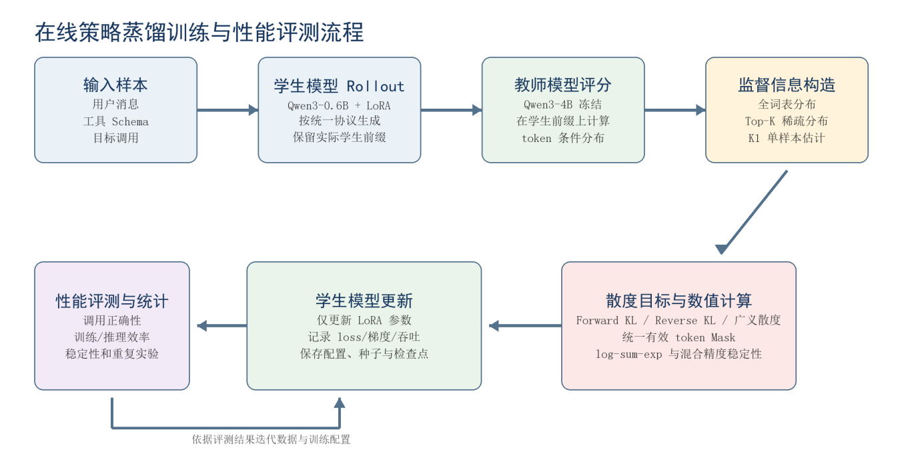
图 3 在线策略蒸馏训练与性能评测流程

4.4 损失与监督信息粒度/估计方式的定义原则
在全词表方案中，教师与学生在每个有效位置上使用完整词表分布，批次级目标按有效 token 加权平均：
$$ℒ_{distill}=\frac{\sum_{b,t}{m_{b,t}D\left(p_{T}\left(·∣x_{b},y_{b,<t}\right)∥p_{S}\left(·∣x_{b},y_{b,<t}\right)\right)}}{\sum_{b,t}{m_{b,t}+ε}}$$
Top-K 方案先定义教师高概率支持集及其概率质量：
$$S_{t}^{(K)} = TopK\left(p_{T,t}\right), Z_{T,t}^{(K)} = ∑_{v∈Sₜ⁽ᴷ⁾}p_{T,t}\left(v\right)$$
在支持集内重归一化的教师分布为：
$${p̃}_{T,t}^{(K)}\left(v\right) = \frac{p_{T,t}\left(v\right)}{Z_{T,t}^{(K)}}, v ∈ S_{t}^{(K)}$$
K1 sampled-token 使用 proposal 分布采样一个 token。对教师分布下某函数的期望，其通用重要性采样估计写为：
$$v_{t} ∼ q_{t}, Ê_{pT,t}\left(g(v)\right) = \frac{p_{T,t}\left(v_{t}\right)}{q_{t}\left(v_{t}\right)}g\left(v_{t}\right)$$
该估计要求 proposal 分布覆盖教师非零支持集，并记录采样分布、概率比裁剪、随机种子和估计方差。Top-K 与 K1 不仅减少信息量，也可能改变优化目标或梯度噪声，因此必须与全词表方案使用相同的数据、rollout 条件和总训练预算。
表 4-2 散度目标与监督信息粒度比较矩阵
监督信息粒度/估计方式 | Forward KL | Reverse KL | 广义散度 | 说明
全词表 | 全词表 FKL | 全词表 RKL | 全词表广义散度 | 完整分布基线
Top-K | Top-K FKL | Top-K RKL | Top-K 广义散度 | 稀疏支持集方案
K1 sampled-token | K1-FKL 估计 | K1-RKL 估计 | K1 广义散度估计 | 单样本随机估计
表 4-2 构成主要实验矩阵。每个组合都记录具体散度公式、K 值、支持集来源、重归一化方式、K1 proposal、mask、数值精度和梯度处理；正式训练前通过 tokenizer、模板回环、损失数值和梯度传播测试验证实现。

4.5 评价指标和公平性
评价指标分为任务效果、训练稳定性、分布与误差分析、资源与部署四类，具体如下：
表 4-3 评价指标体系
类别 | 关注内容
核心任务效果 | JSON／结构化格式合法性、函数名、参数键值、schema 通过率、调用执行成功率和端到端任务完成率
核心稳定性与分布 | 蒸馏损失、熵变化、师生分布差异、Top-K overlap、支持集外概率、非法输出率和重复率
核心训练资源 | 教师反馈量、教师推理开销、学生 rollout 开销、训练时间和峰值显存
扩展服务评测 | 吞吐、首 token 延迟、完整响应延迟和端到端任务成功率
BFCL 为结构化函数调用评测提供了参考[21]。本文将用明确的指标定义评估函数选择、参数生成、schema 合法性、调用执行和任务完成情况；推理性能评测还将记录吞吐、首 token 延迟、完整响应延迟、峰值显存与端到端调用成功率。
具体而言，函数名准确率比较规范化后的函数标识；参数键准确率检查字段集合或字段级匹配；参数值准确率依据 schema 和任务允许的等价规则计算；schema 合法率检查类型、必填字段和枚举约束；执行成功率以模拟工具的返回结果为准；端到端成功率则判断模型是否在规定交互范围内完成目标。这些指标不能相互替代：JSON 可解析并不代表函数选择正确，函数和参数正确也不意味着模型能够正确利用工具结果。
稳定性分析覆盖完整训练过程，记录损失、有效 token 数、师生熵、Top-K overlap、格式错误、支持集外概率、梯度范数和异常值。资源分析分别统计学生 rollout、教师前向和最终服务三个阶段，以区分蒸馏训练成本与部署性能。
为保证比较公平，各实验固定学生、教师、公开数据、数据划分、LoRA 配置、训练预算、生成条件和评测脚本。所有实验均保存配置、代码提交号、模型与数据版本、依赖版本、硬件环境和原始指标；成本则同时按学生更新量、墙钟时间和教师调用开销报告。
结果分析将报告完整训练曲线、验证集与测试集统计、重复运行的波动和资源消耗。失败案例按工具选择、结构解析、参数字段、参数值、上下文和执行环节分类，并比较不同散度及监督方案的错误分布。

4.6 可行性分析
Qwen3-0.6B 学生、Qwen3-4B 教师和 LoRA 后训练构成了可实施的模型组合，PyTorch、Transformers、PEFT 与 vLLM 能够提供训练和部署所需的基础工具[16]。研究将先进行小规模验证，在模型、数据、接口和评测规则固定后逐步扩大训练规模，因而具备清晰的实施路径和验证条件。

5．进度安排，预期达到的目标

5.1 进度安排
本课题自 2026 年 9 月开题申请起，至 2027 年 5 月结题申请与答辩结束，按实际培养环节组织实施。开题申请时间为 2026 年 9 月 14 日至 9 月 30 日，中期申请预计在 2027 年 3 月，结题申请与答辩预计在 2027 年 5 月。进度安排如图 4 和表 5-1 所示。
表 5-1 研究进度安排
阶段 | 计划内容 | 预期材料
2026年9月14日—9月30日：开题申请与方案确认 | 完成开题报告修改与提交；明确研究问题、模型组合、数据范围、实验变量、评价指标和复现要求。 | 开题报告、研究方案、文献与任务清单
2026年10月—11月：资料、数据与兼容性准备 | 继续调研文献；筛选公开 Function Calling 数据，完成去重、划分和字段映射；审计 tokenizer、消息模板、工具 schema、特殊 token 与模型版本。 | 文献记录、数据清单、审计报告、统一数据格式
2026年12月—2027年1月：训练与推理管线实现 | 实现 LoRA 训练、学生 rollout、教师评分、全词表／Top-K／K1 接口和统一评测脚本；通过小规模试运行确定上下文长度、批量大小与数值精度。 | 可运行代码、接口测试、试运行记录与固定配置
2027年2月—3月：正式实验与中期申请 | 在统一数据、训练预算和生成协议下开展主要对照实验；形成阶段性结果和资源记录，并于 2027 年 3 月提交中期申请。 | 训练检查点、配置与日志、阶段性指标、中期材料
2027年3月—4月：补充实验、部署评测与统计分析 | 完成主要组合、必要的重复实验与消融实验；搭建 Function Calling／Agent 测试环境，统计任务正确性、训练稳定性、显存、吞吐、延迟和训练耗时。 | 原始结果、统计表、误差分类、对比图与复现记录
2027年4月—5月：论文撰写、结题与答辩 | 完成结果分析、资源—性能权衡和失败案例讨论；整理复现材料，撰写并修改毕业论文；预计于 2027 年 5 月完成结题申请与答辩。 | 论文定稿、复现说明、结题材料与答辩材料
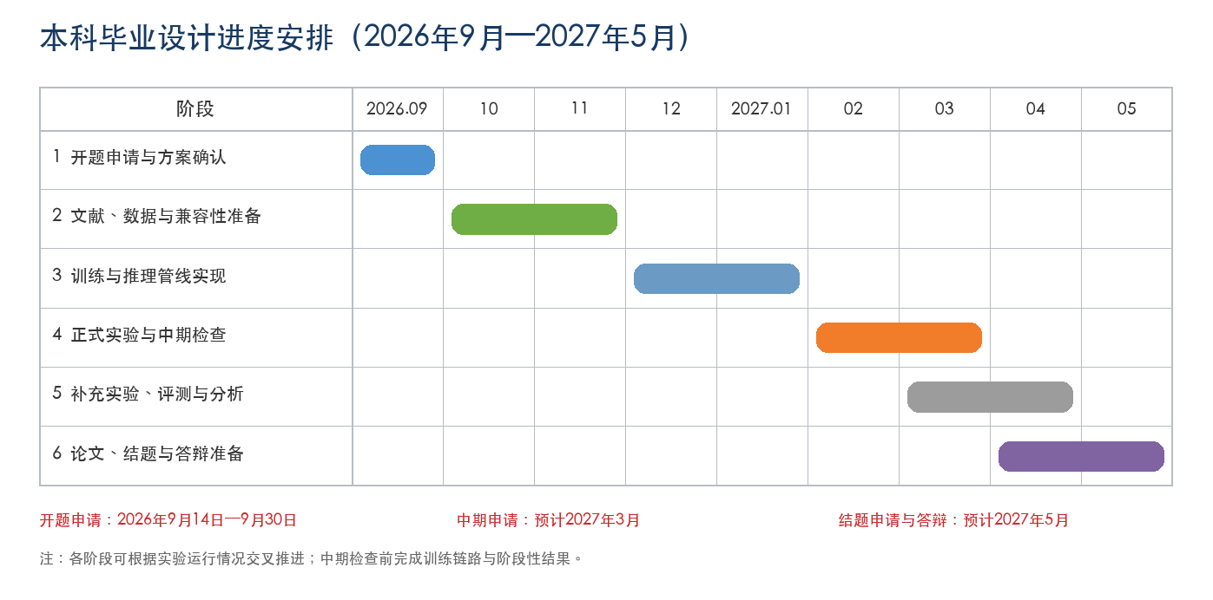
图 4 项目总体进度安排
整个研究周期为 2026 年 9 月至 2027 年 5 月。2026 年内重点完成开题、数据准备、兼容性审计和训练管线实现；2027 年 2 月起开展正式实验，并在 3 月中期申请前形成阶段性结果；随后完成补充实验、部署评测与统计分析，4—5 月集中完成论文、结题和答辩材料。

5.2 预期达到的目标
1. 建立以 Qwen3-0.6B 为学生、冻结的 Qwen3-4B 为教师的 LoRA 在线策略蒸馏流程。
2. 在公开 Function Calling 数据上比较 Forward KL、Reverse KL、广义散度，以及全词表、Top-K 和 K1 sampled-token 三种监督方案。
3. 建立分层评测方法，分别分析输出格式、函数选择、参数生成、调用执行和端到端任务完成情况。
4. 系统记录各方法的训练稳定性、教师反馈量、训练资源和部署表现。
5. 通过 vLLM 或自建测试程序验证最终模型，形成任务性能、训练成本和推理性能的对比结果。
6. 完成项目文档、实验记录、毕业论文和答辩材料。
预期成果包括一套定义清晰、能够复现的 OPD 训练流程，一份公开数据与模型版本记录，一组能够解释方法差异的实验指标，以及一套可重复运行的最终测试流程。

6．课题已具备和所需的条件、经费

6.1 已具备条件
目前已经明确研究方向、模型组合、LoRA 后训练路线和 Function Calling 应用场景，并完成相关文献与模型资料调研。PyTorch、Transformers、PEFT、Datasets 和 vLLM 等开源工具可支持后续的数据处理、模型训练与部署评测。

6.2 所需条件
软件环境包括 Python、PyTorch、Transformers、PEFT、Datasets 和 vLLM；硬件需要支持 Qwen3-4B 教师推理、Qwen3-0.6B 学生 rollout 与 LoRA 更新。实验将依据可用显存设置序列长度、批量大小、梯度累积、混合精度和教师输出缓存。

6.3 经费
经费主要用于租赁 GPU 算力，支持 Qwen3-4B 教师在线评分、Qwen3-0.6B 学生 rollout、LoRA 训练，以及多组对照与必要的重复实验。预算按计划上限编制，实际支出将依据 GPU 实例类型、有效运行时长和存储用量据实结算。
为避免无效支出，正式训练前先在小规模数据上完成 tokenizer、模板、schema 和损失实现审计。实验统一记录 GPU 型号、计费时长、失败重跑原因和有效训练时长，以便把资源消耗与性能收益对应起来。
表 6-1 经费预算
经费项目 | 预算金额（元） | 主要用途 | 控制方式
GPU 算力租赁 | ～1000 | 教师在线推理、学生 rollout、LoRA 训练、多组对照和必要的重复实验；计划使用 NVIDIA GeForce RTX 5090 32 GB | 按小时计费，预计费率为 8 元／小时
合计 | 约 1000 | — | —

7．研究过程中可能遇到的困难和问题，解决的措施
研究中可能遇到的问题主要集中在数据与接口、蒸馏估计、训练资源和部署评测四个方面，相应措施如下：
表 7-1 研究困难及解决措施
可能遇到的困难和问题 | 解决措施
师生 tokenizer、模板或特殊 token 不兼容 | 训练前审计并记录版本，通过对齐测试统一蒸馏输入。
教师全词表反馈开销过高 | 比较全词表、Top-K 和 K1 的反馈量，并采用分块计算、缓存与梯度累积控制资源开销。
Top-K/K1 估计不稳定 | 记录支持集外概率、熵和异常损失；在主方案稳定运行后，再评估额外的稳定化方法。
离线 token 指标与端到端调用结果不一致 | 分层报告格式、函数、参数、执行和端到端任务指标，并保留失败轨迹。
推理后端兼容性问题 | 先完成最小推理验证，再固定 vLLM 或自建测试程序的版本、加载方式与测量参数。
实施时，先完成数据、模型、tokenizer 和消息模板审计，再通过短序列验证、小批量训练、梯度累积、混合精度、教师输出缓存和分块计算控制资源开销。全词表、Top-K 和 K1 使用统一的支持集、采样与 mask 协议，并保存异常 loss、非法结构和失败工具调用等可追溯样本。
实验日志按数据与接口、蒸馏估计、训练资源和部署评测四类记录问题。评测结果分层报告格式解析、函数选择、参数生成、工具执行和端到端任务完成情况，以便分别分析算法效果、资源成本与系统性能。
完成主要比较后，将进一步考察 Top-K 支持集修复和损失截断方法，包括合并师生高概率集合、保留残余概率质量和裁剪极端概率比，用于分析截断监督的稳定性。

8．主要参考文献
[1] Hinton G, Vinyals O, Dean J. Distilling the Knowledge in a Neural Network[EB/OL]. arXiv:1503.02531, 2015.
[2] Kim Y, Rush A M. Sequence-Level Knowledge Distillation[C]//Proceedings of the 2016 Conference on Empirical Methods in Natural Language Processing. ACL, 2016: 1317-1327. DOI:10.18653/v1/D16-1139.
[3] Ross S, Gordon G J, Bagnell J A. A Reduction of Imitation Learning and Structured Prediction to No-Regret Online Learning[C]//Proceedings of the Fourteenth International Conference on Artificial Intelligence and Statistics. PMLR, 2011, 15: 627-635.
[4] Lin A, Wohlwend J, Chen H, et al. Autoregressive Knowledge Distillation through Imitation Learning[C]//Proceedings of the 2020 Conference on Empirical Methods in Natural Language Processing. ACL, 2020: 6121-6133. DOI:10.18653/v1/2020.emnlp-main.494.
[5] Wen Y, Li Z, Du W, et al. f-Divergence Minimization for Sequence-Level Knowledge Distillation[C]//Proceedings of the 61st Annual Meeting of the Association for Computational Linguistics. ACL, 2023: 10817-10834. DOI:10.18653/v1/2023.acl-long.605.
[6] Agarwal R, Vieillard N, Zhou Y, et al. On-Policy Distillation of Language Models: Learning from Self-Generated Mistakes[C]//International Conference on Learning Representations. 2024. arXiv:2306.13649.
[7] Gu Y, Dong L, Wei F, et al. MiniLLM: Knowledge Distillation of Large Language Models[C]//International Conference on Learning Representations. 2024. arXiv:2306.08543.
[8] Ko J, Kim S, Chen T, et al. DistiLLM: Towards Streamlined Distillation for Large Language Models[C]//Proceedings of the 41st International Conference on Machine Learning. PMLR, 2024, 235: 24872-24895.
[9] Ko J, Chen T, Kim S, et al. DistiLLM-2: A Contrastive Approach Boosts the Distillation of LLMs[C]//Proceedings of the 42nd International Conference on Machine Learning. PMLR, 2025, 267: 31044-31062.
[10] Li Y, Zuo Y, He B, et al. Rethinking On-Policy Distillation of Large Language Models: Phenomenology, Mechanism, and Recipe[EB/OL]. arXiv:2604.13016v2, 2026. DOI:10.48550/arXiv.2604.13016.
[11] Zhu W, Xie R, Wang R, et al. Hybrid Policy Distillation for LLMs[C]//International Conference on Machine Learning. 2026. arXiv:2604.20244v2.
[12] Qwen Team. Qwen3 Technical Report[EB/OL]. arXiv:2505.09388, 2025. DOI:10.48550/arXiv.2505.09388.
[13] Kullback S, Leibler R A. On Information and Sufficiency[J]. The Annals of Mathematical Statistics, 1951, 22(1): 79-86. DOI:10.1214/aoms/1177729694.
[14] Lin J. Divergence Measures Based on the Shannon Entropy[J]. IEEE Transactions on Information Theory, 1991, 37(1): 145-151.
[15] Hu E J, Shen Y, Wallis P, et al. LoRA: Low-Rank Adaptation of Large Language Models[C]//International Conference on Learning Representations. 2022. arXiv:2106.09685.
[16] Kwon W, Li Z, Zhuang S, et al. Efficient Memory Management for Large Language Model Serving with PagedAttention[C]//Proceedings of the 29th Symposium on Operating Systems Principles. ACM, 2023: 611-626. DOI:10.1145/3600006.3613165.
[17] Yao S, Zhao J, Yu D, et al. ReAct: Synergizing Reasoning and Acting in Language Models[C]//International Conference on Learning Representations. 2023. arXiv:2210.03629.
[18] Li M, Zhao Y, Yu B, et al. API-Bank: A Comprehensive Benchmark for Tool-Augmented LLMs[C]//Proceedings of the 2023 Conference on Empirical Methods in Natural Language Processing. ACL, 2023: 3102-3116. DOI:10.18653/v1/2023.emnlp-main.187.
[19] Liu Z, Hoang T, Zhang J, et al. APIGen: Automated Pipeline for Generating Verifiable and Diverse Function-Calling Datasets[C]//Advances in Neural Information Processing Systems. 2024. DOI:10.52202/079017-1725.
[20] Liu W, Huang X, Zeng X, et al. ToolACE: Winning the Points of LLM Function Calling[C]//International Conference on Learning Representations. 2025. arXiv:2409.00920.
[21] Patil S G, Mao H, Yan F, et al. The Berkeley Function Calling Leaderboard (BFCL): From Tool Use to Agentic Evaluation of Large Language Models[C]//Proceedings of the 42nd International Conference on Machine Learning. PMLR, 2025, 267: 48371-48392.

